留尼汪探险亲子线 9 Days
地狱堡-拉努瓦尔村-萨拉齐-帕尔米斯特平原-圣皮埃尔

线路类型：户外亲子 自然生境
天数：9天
综合强度：1星
徒步强度：2星
最小参团年龄：5岁
参考成团人数：4-16人

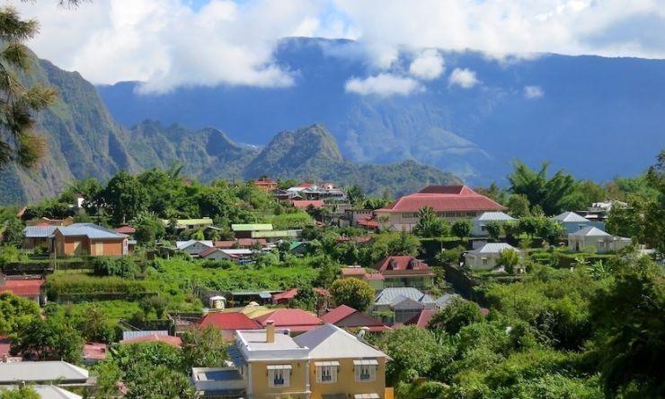

穿越名列世界遗产的国家公园，整个过程都置身于山峰，冰斗和峭壁之间，
一座百分之四十的领域被联合国勘定为世界遗产的岛屿，
一方冰火相融向死而生的弹丸之地，
一座在一次旅行中就能领略到各种不同特色的风景的海岛，
他，上帝之眼法属留尼汪，满足孩子对世界地理的所有想象，
热切盼望所有骄傲的孩子来看看上帝之手的创造！
这次我们全新设计的留尼汪之行，秉持“最好的教育在路上”的初心，
沿着优美的海岸线吹着海风，在波旁香草和朗姆酒的法式慵懒中看看夕阳，
在宛若一座绿岛仙踪的冰斗里面的花园小镇听听瀑布、散散小步，
等到火山喷发、火光四射，岩浆滚滚的时候，近距离地观看一场火光盛宴，
在火山运动减缓，静谧温柔的时候在岛上来一场体力的较量，
徒步登上大火山口，感受传说中无限风光在险峰的豪迈宽广情怀，
与城市失联，开启一段毕生难忘的亲子户外教育成长之旅。

行程亮点：
▪ 以户外教育为核心，结合知识，教育，旅行，美景及亲子关系
▪ 外籍高山向导英语领队：拥有法国体育局颁发的AMM高山领队资质证书，在文化讲解，自然教育和安全保障方面都有最领先的知识储备和技能
▪ 我们精选萨拉齐冰斗，采用徒步，定向，水上溯溪等项目深度感知冰斗的形成和魅力
▪ 深入了解留尼汪文化，做客当地潘石榴人家，感受原汁原味
▪ 观星星空课程讲解: 我们的外籍领队可以给孩子们上一堂生动的星空课

行程难度分级：
本行程的难度级别为1星。（请参见行程后的户外难度等级说明）

行程安排

D1 到达地狱堡（Hell Bourg）

行程：
抵达留尼汪岛的圣丹尼斯机场，迎着海风，深深吸一口西南印度洋小岛上的海气。 之后转车爬坡1小时，一路置身于萨拉齐山谷与其充沛繁茂的植被而形成的壮丽景色中，直升海拔930米，一座19世纪的宅邸“地狱堡”Hell Bourg法国最美村庄毫不保留地向我们展示其克里奥尔风格与过往因温泉疗养而建的交相辉映的建筑风情。在青山白云之间，克里奥尔人优雅地打理着田园时光，我们将在这儿度过温情随性的首夜。
餐饮：早餐；午餐（自理）；晚餐

人文亮点：

地狱堡
Hell bourg是在法国海外省的一个小村庄，名字因前海军上将和岛总督Anne Chrétien Louis de Hell而得来。最初它是一个小而繁荣的温泉小镇，欧洲人在这开发了温泉浴场，并在留尼汪及以外闻名遐迩。
来源：https://en.wikipedia.org/wiki/Hell-Bourg

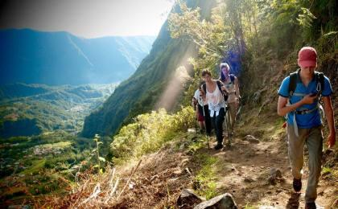 | 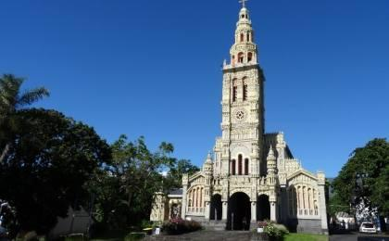

D2 地狱堡（Hell Bourg） - 拉努瓦尔村（La Nouvelle）

行程：
早餐后，我们从Hell-Bourg镇上开车（1小时15分钟）到贝夫山口Col des Boeufs——在萨拉齐和马法特冰斗的临界处开始我们今天的徒步旅行。 在留尼汪三座著名冰斗中，唯一无法通车的马法特显得宁静、神秘而狂野，只有虔诚的步行者能一窥她的盛世美颜，犹如独揽众山。宝贝们徒步间隙抬头望望，高耸的山峰、参差的峭壁、盘旋遨游的鹞子和打着旋儿的云朵，仿佛就是走在奇幻森林的感觉，绿树成荫，一望无际，美不胜收，俨然就是故事书里的主人公，走向盆地底部的村落拉努瓦尔La Nouvelle。这是一个完全没有汽车，没有城镇，没有喧嚣的村落，甚至连路灯都吝啬。没有网络的世界，享受全家人纯粹的相聚时光。
徒步至我们的高山小屋旅舍，就是自由休息活动间。坐在木制桌子上，活力爆棚的孩子会乐此不疲地跟我们讲他今天发现了什么！6点半左右有一场传统的高山晚餐，我们背着小朋友偷偷地为父母准备了一种当地的神秘饮料！
住宿：拉努瓦尔村特色高山小屋
餐饮：早餐（酒店）；午餐；晚餐
徒步时间：3-4小时
累计升降：800米

人文亮点：

拉努瓦尔村
拉努瓦尔村（La Nouvelle），是进入盆地的主入口之一，坐落在海拔1421米的台地上，号称“马法特之都”。在拉努瓦尔的时光是缓慢的。这是一个完全没有汽车、没有城镇、没有喧嚣、没有压力的村落，甚至连路灯都吝啬。民宿旁种着的是龙舌兰，山坡上放养着的是走地鸡，但村子里唯一的小卖部兼邮局竟然还卖着来自中国的膨化食品。
来源：http://ask.qyer.com/question/2838431/answer/3238512.html

D3 拉努瓦尔村（La Nouvelle） - 萨拉齐（Salazie） - 地狱堡（Hell Bourg）

行程：
早餐后，我们徒步返回Col des Boeufs找到小巴，尝试让孩子们当向导带我们走出大山独当一面。如果饿了，我们会在中途稍作休息吃点点心，马法特的一草一木都将深深地住进孩子们的心里。我们大概到Hell-Bourg享用午餐，然后办理酒店入住。下午，我们以游戏的方式探索瀑布王国萨拉齐，随处可见的珍花异草，参观HellBourg小镇上不得不拜访的历史遗迹弗里奥别墅(Foliohouse)，别墅主人非常乐意讲故事给孩子们听！晚餐在今夜的酒店中享用。
餐饮：早餐（酒店）；午餐；晚餐（自理）
徒步时间：3-4小时
累计升降：800米

人文亮点：

萨拉齐
萨拉齐位于留尼汪岛圣伯努瓦。 圣伯努瓦是印度洋西部法属留尼汪岛城镇。在东北部。有制糖、香草加工厂等。环岛公路通圣但尼，横贯公路通圣皮埃尔。
来源：https://lvyou.baidu.com/salaji/?from=zhixin

地狱堡
Hell bourg是在法国海外省的一个小村庄，名字因前海军上将和岛总督Anne Chrétien Louis de Hell而得来。最初它是一个小而繁荣的温泉小镇，欧洲人在这开发了温泉浴场，并在留尼汪及以外闻名遐迩。
来源：https://en.wikipedia.org/wiki/Hell-Bourg

D4 地狱堡（Hell Bourg） - 帕尔米斯特平原（La Plaine des Palmistes）

行程：
看过留尼汪的众多宣传片的，无疑不对留尼汪的众多的瀑布和森林水系憧憬万分，今天，我们将近距离探险留尼汪的森林水系，水上溯溪徒步，邂逅万千瀑布。 2.5小时的徒步不多不少，我们或攀爬在溪边的岩石，或扑腾在溪流中。转乘50分钟到La Plaine des Palmistes。简单的午休后，我们去拥有长达半个小时纪录片的Yutube网红潘石榴留尼汪特色水果人家。主人Georges , Marie Rose 热情邀请我们去参观乔治果园，一起来采摘甘甜多汁,果肉柔滑的番石榴吧！主人帮助孩子们现场了解水果的生长环境、采摘技巧，这种别开生面的邂逅和交流是书本知识和插图远远无法提供的。之后，我们去Sylvie的家里以新鲜采摘的番石榴为原材料学习地道的克里奥尔式烹饪，一起体验中西味蕾碰撞！今晚在Pommeau农场过夜。
住宿：La Ferme du Pommeau（或同级）
餐饮：早餐（酒店）；午餐；晚餐
徒步时间：2-3小时

人文亮点：

帕尔米斯特平原
帕尔米斯特平原位于留尼汪岛东部，以其附近的森林和比伯龙瀑布而闻名。它靠近Piton des Songes的山坡。
来源：https://en.wikipedia.org/wiki/La_Plaine-des-Palmistes

D5 帕尔米斯特平原（La Plaine des Palmistes）

行程：
今天是月球漫步的一天，寻找富尔奈斯火山。沿途壮阔的海岸线、山区、平原、牧场、森林、荒原及火山地区等万千景色尽收眼底，最后到达火山岩地表，看到多年的火山活动的结果——熔岩、岩石…森林与熔岩的过渡，灾难片般的博大画面，令我们的孩子们敬畏自然之感油然而生。
然后徒步到梅伯特峰Piton Bert（Bory）和Commerson，在那里我们可以欣赏到很久以前火山喷发形成的一个直径200米，深235米的巨大熔炉，熔岩流的痕迹清晰可见，火山喷出的烟雾与云海缠绕在火山口边，异常壮观。作为世界上最活跃的火山之一，我们能够安全观看，幸运的话我们还能看到汹涌的火山熔岩，从火山口奔腾涌出时人间地狱的场景。我们会发现大片的火山岩浆冷却结成的石阵，生长着大量的灌木丛。这些灌木从石阵的缝隙间顽强地生根发芽，长成半米高的绿色植被，稀松着覆盖住八公里长的破火山口。如此恶劣的条件，如此冷酷的场所，生命之树却能扎根，让人不得不由衷的赞叹！
QG餐厅提供的午餐采用留尼旺特殊木材烧烤，据说别有一番风味！
下午我们参观“Maison du Volcan”世界第一火山博物馆。精彩互动的4D模型、视频、放映厅等的讲解方式，全世界的火山展览齐聚一堂，为父母和孩子普及火山世界和地球科学的知识。孩子们在实地观察火山过后再参观博物馆就绝对不是走马观花的无意识之游了。返回酒店休息吃饭，如果您还不累，可以去酒店内的游泳池玩耍！
住宿：La Ferme du Pommeau（或同级）
餐饮：早餐（酒店）；午餐；晚餐
徒步时间：2-3小时

人文亮点：

帕尔米斯特平原
帕尔米斯特平原位于留尼汪岛东部，以其附近的森林和比伯龙瀑布而闻名。它靠近Piton des Songes的山坡。
来源：https://en.wikipedia.org/wiki/La_Plaine-des-Palmistes

D6 帕尔米斯特平原（La Plaine des Palmistes） - 圣皮埃尔（St Pierre）

行程：
我们从Palmistes平原转车到Laves路。几百年来火山的无数次喷发孕育出了适合甘蔗生长的沃土。途中我们会路过甘蔗地，停留30分钟，领队削甘蔗给我们品尝。 我们在熔岩流上徒步约1小时，孩子们会好奇得用手去触摸大块凝固的黑熔岩，故事书的立体再现简直令人尖叫！如果走得快的的话，我们可以去附近海天一色的熔岩峭壁，面朝大海，享用野餐。
下午，地心历险记，熔岩管道是在熔岩流内部自然形成的管道。我们戴起安全帽，戴起头灯，穿戴好手套和护膝，进入火山内部世界，身临其境地看到岩浆冷却后形成的各种奇形怪状的熔岩石，令人感叹大自然的鬼斧神工。在黑暗中不断前进，探索一个神秘而充满力量的地下世界，用自己的步伐见证大自然的神奇和造物主的伟大，这是属于父母孩子的地心历险记。
住宿：Palm Hôtel & Spa（或同级）
餐饮：早餐（酒店）；午餐；晚餐

人文亮点：

圣皮埃尔
圣皮埃尔是北美洲法国海外领地圣皮埃尔和密克隆的首府，人口5616 ，在圣皮埃尔岛上，是电影《圣皮埃尔的寡妇》故事的发生地。
来源：https://baike.baidu.com/item/圣皮埃尔/15884518?fr=aladdin

D7 圣皮埃尔（St Pierre）

行程：
几天的徒步，孩子和家长一定需要好好休息一个清晨，那么这个早晨我们就肆意地躺在床上吧！
之后前去圣皮埃尔赶集，学着向当地人讨价还价，购买最地道的食物。在这里，虽然没有壮阔的分镜，却是最温暖的人间，遇见不曾预见的。带孩子们发现当地圣彼得市场：鲜美多汁的热带水果，装着水果、蔬菜、食物的篮筐……我们可以找到荔枝、芒果、菠萝、椰子、木瓜、热情果、牛油果、鳄梨、杨桃、番石榴、柑橘类水果……还有获得红色标签的镇岛之果维多利亚凤梨！琳琅满目的市场打得孩子们措手不及，一场蔬菜水果香料的辨认大赛开始了，父母经常被问得说不出话来，急忙场外救助当地向导！
下午就在酒店放松。这座位于南部PETITE ILE熔岩形成的海岸悬崖上的酒店拥有3间全景餐厅，恒温泳池和特色SPA，可以观察到无边的大海、美丽的热带花园，充分地享受按摩浴缸，游泳池等等各种酒店设备，不出酒店便拥有整个世界！
如果孩子们体力好，还可以随我们的领队经过一段简短的徒步后，从酒店出发，下到酒店悬崖下的私人沙滩。
住宿：Palm Hôtel & Spa（或同级）
餐饮：早餐（酒店）；午餐；晚餐（自理）

人文亮点：

圣皮埃尔
圣皮埃尔是北美洲法国海外领地圣皮埃尔和密克隆的首府，人口5616 ，在圣皮埃尔岛上，是电影《圣皮埃尔的寡妇》故事的发生地。
来源：https://baike.baidu.com/item/圣皮埃尔/15884518?fr=aladdin

D8 圣皮埃尔（St Pierre）

行程：
早上参观Kelonia海龟水族馆，顺着参观道， 便是浏览了海龟的一生，产卵，浮华，求生，回归， 死亡。在这片孩子们的乐园里，六七十只大大小小的龟类懒洋洋地展现着不疾不徐的节奏感，这些来自一亿年前的世界上最长寿的物种，就像静默的观察者般见证着这座岛屿数百年来的演变。而且萌萌的海龟一点也不怕生，会招呼孩子们！ 埃米塔日海滩Ermitage Beach，在海滩餐厅l'Ermitage（Univert）用餐，在沙滩边嬉戏。傍晚时分，在泻湖海上透明皮划艇上，这个泻湖是岛上唯一一个可以放心玩耍，不用担心被鲨鱼盯上的地方，近距离接触岛上的海洋生物，跟随我们的海洋生物清单，去发现，去辨认，去了解。
住宿：Hotel Le Boucan Canot（或同级）
餐饮：早餐（酒店）；午餐；晚餐（自理）

人文亮点：

圣皮埃尔
圣皮埃尔是北美洲法国海外领地圣皮埃尔和密克隆的首府，人口5616 ，在圣皮埃尔岛上，是电影《圣皮埃尔的寡妇》故事的发生地。
来源：https://baike.baidu.com/item/圣皮埃尔/15884518?fr=aladdin

D9 圣皮埃尔（St Pierre）；返程或继续延展行程

行程：
可以选择观鲸，运气好的话可以遇到来过冬的留尼汪岛标志座头鲸，还有成群的海豚，海龟，飞鱼……可以选择在空中滑翔，起飞，腾空，迎着风，尽情观赏脚下一片晶莹透亮、五彩斑斓的珊瑚礁泻湖群和一览无余令人惊艳的峥嵘沟壑……这些都是留尼汪给我们最后的送别礼，最后定格9天8夜的海岛温存。
住宿：自理
餐饮：早餐（酒店）；午餐（自理）；晚餐（自理）

人文亮点：

圣皮埃尔
圣皮埃尔是北美洲法国海外领地圣皮埃尔和密克隆的首府，人口5616 ，在圣皮埃尔岛上，是电影《圣皮埃尔的寡妇》故事的发生地。
来源：https://baike.baidu.com/item/圣皮埃尔/15884518?fr=aladdin

行程说明：
特别注意：仅为品牌宣传和目的地渲染所制作的部分微信稿和其他类似宣传海报，视频等，不作为我方最终准确的细节行程依据，同时也不作为报价的依据。
以上宣传内容为展示内容，仅供参考。感谢理解。

参考酒店清单

第4至5晚：帕尔米斯特平原 - La Ferme du Pommeau（或同级）

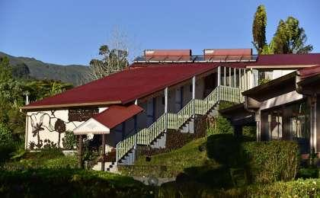 | 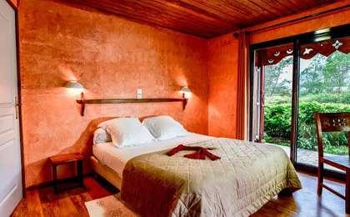

第6至7晚：圣皮埃尔 - Palm Hôtel & Spa（或同级）

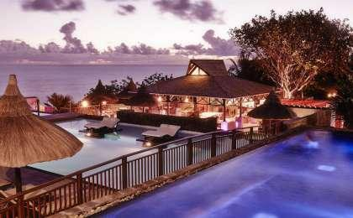 | 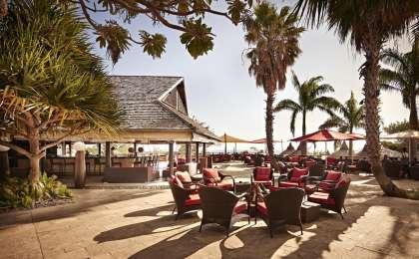

第8晚：圣皮埃尔 - Hotel Le Boucan Canot（或同级）

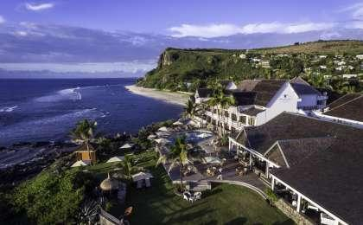 | 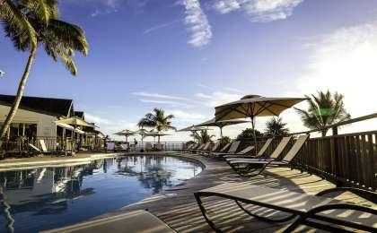

住宿说明：
鉴于户外行程的特殊性，我方对于酒店 / 住宿的定义，可能包括：
1. 标准酒店（独立卫浴）；
2. 酒店式公寓（我方为独立的公寓，公寓内我方自己团员公用卫浴，比如四室两厅两卫）；
3. 高山小屋（多人间，一般为公用卫浴）；
4. 特色营地：2-4人间；一般公用卫浴，部分独立卫浴；
非经特别说明，我们所有的住宿均为酒店或者酒店式公寓（大床或者双床需要提早预约，默认是双床）；

所有最后的住宿清单，请以我方最终发送的排期行程文件（含具体行程日期）和行程确认书为准。我方会给予最为准确的说明。

参考餐饮清单

日期 | 早餐 | 午餐 | 晚餐
D1 |  | 自理
D2 | 酒店
D3 | 酒店 |  | 自理
D4 | 酒店
D5 | 酒店
D6 | 酒店
D7 | 酒店 |  | 自理
D8 | 酒店 |  | 自理
D9 | 酒店 | 自理 | 自理

户外补充说明

本行程所涉及的参考线路图：
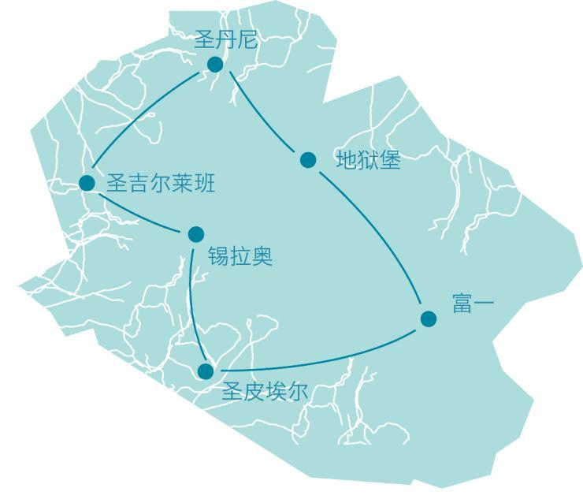

本行程所涉及的户外活动及难度级别：
 | 徒步 | 骑行 | 登山 | 漂流 | 浮潜 | 潜水 | 航行 | 游猎
0.5星（亲子）
1星
2星 | ✓
3星
4星
5星
6星
7星

难度级别说明如下：

0.5星（亲子）
人群： | 完全针对中国的家庭和孩子的实际情况，分为4-6岁组，6-12岁组以及12岁以上组；
设计理念： | 户外启蒙；
强度： | 每天的行走时间不超过2小时，可能涉及以徒步、登山或漂流为代表的各种运动组合，专门为中国市场定制的难度等级，一般来说适合所有4岁以上的孩子
户外风险： | 完全可控；极低；全套专业和规范流程；
参加要求： | 身体健康；满足年龄需求；无需任何户外经验；无需任何特殊户外装备；

1星
人群： | 针对没有任何户外经验，或者有1年以内户外经验；追求不一样的旅行体验的体验性人群；
设计理念： | 户外教育；户外进阶；不一样的旅行；
强度： | 每天的行走时间不超过4小时，可能在公路，步道，山野小径
户外风险： | 完全可控；较低；全套专业和规范流程；
参加要求： | 身体健康；对体验旅行的理念有认知并认同；无需任何户外经验；基础户外装备；

2星
人群： | 针对没有任何户外经验，或者有1年以内户外经验；追求不一样的旅行体验的体验性人群；
设计理念： | 户外教育；户外进阶；不一样的旅行；
强度： | 每天的行走时间在4-5小时，可能在公路，步道，山野小径，或者峡谷穿越
户外风险： | 完全可控；较低；全套专业和规范流程；
参加要求： | 身体健康；对体验旅行的理念有认知并认同；无需任何户外经验；基础户外装备；

3星
人群： | 需要有1年以上户外经验或者完全符合需求的体力；追求不一样的旅行体验的体验性人群；可能需要接受我们的电话访问；
设计理念： | 户外教育；户外挑战；户外改变你的世界；
强度： | 每天的平均徒步时间5小时，平均爬升度在600-800米，平均徒步距离15公里
户外风险： | 有一定户外风险；安全完全可控；全套专业和规范流程；
参加要求： | 身体健康；对体验旅行的理念有认知并认同；需要一定户外经验；需要相应的户外装备；无需特别的技术装备；

4星
人群： | 需要有1年以上户外经验或者完全符合需求的体力；追求不一样的旅行体验的体验性人群；可能需要接受我们的电话访问；
设计理念： | 户外教育；户外挑战；户外改变你的世界；
强度： | 每天的平均徒步时间6小时，平均爬升度在700-1000米，平均徒步距离15-18公里，可能有部分路段高海拔
户外风险： | 有一定户外风险；安全完全可控；全套专业和规范流程；
参加要求： | 身体健康；对体验旅行的理念有认知并认同；需要一定户外经验；需要相应的户外装备；无需特别的技术装备；

5星
人群： | 需要2年以上户外经验；对于体力要较高需求；追求不一样的旅行体验的体验性人群；需要接受我们的电话访问和筛选；
设计理念： | 户外挑战；户外改变你的世界；
强度： | 每天的平均徒步时间6-7小时，平均爬升度在1000米以上，同时/或者平均徒步距离20公里，部分路段高海拔，可能包含部分登顶（容易）
户外风险： | 有户外风险；全套专业和规范流程；需要对风险和难度有心理认知；
参加要求： | 身体健康；对户外旅行的理念有认知并认同；需要2年以上户外经验；需要相应的户外装备；可能需要特别的技术装备；

6星
人群： | 需要2年以上户外经验；对于体力要较高需求；追求不一样的旅行体验的体验性人群；需要接受我们的电话访问和筛选；
设计理念： | 户外挑战；户外改变你的世界；
强度： | 每天的平均徒步时间7-8小时，平均爬升度在1000米以上，同时/或者平均徒步距离20公里，部分路段高海拔，部分路段需要结组，需要具备阿式登山技巧
户外风险： | 有户外风险；全套专业和规范流程；需要对风险和难度有心理认知；
参加要求： | 身体健康；对户外旅行的理念有认知并认同；需要2年以上户外经验；需要相应的户外装备；可能需要特别的技术装备；

7星
人群： | 需要相应领域的成熟户外经验；对体力和毅力都有完美的需求；追求高难度等级的户外挑战和极限之美；需要接受我们的履历筛选和实地考察；
设计理念： | 户外挑战；极限户外；
强度： | 每天的平均徒步时间超过8小时，平均爬升度在超过1000米，同时/或者平均徒步距离20公里以上，部分路段高海拔，部分路段需要结组，需要具备阿式登山技巧
户外风险： | 有较强户外风险；全套专业和规范流程；需要充分了解风险；
参加要求： | 不做定义；按实际选择线路，活动和日期量身定制；

来自我们的专业外籍户外领队：户外出行提醒 & 户外装备建议

头部 | 防晒帽 | 其他用品 | WiFi
 | 保暖帽 |  | 洗漱用品
 | 太阳镜 |  | 防晒霜
 | 泳镜 |  | 多功能转换插头
上身 | 冲锋衣（防风水外套） |  | 相机
 | 保暖夹克 |  | 卫生用品
 | 排汗长袖内衣 |  | 外币现金
 | 速干衣 |  | 个人常备药物
 | 皮肤风衣／防晒服 |  | 湿纸巾或毛巾
 | 泳衣（裤）
下身 | 速干裤
 | 短裤
 | 内裤
足部 | 高帮登山鞋
 | 运动鞋
 | 溯溪鞋
基础装备 | 大升数登山包 / 驮袋
 | 日登山包
 | 水袋或户外水壶水杯
 | 防水袋
 | 保温壶
 | 羊毛袜

